Конспект урока по предмету «Лепка, аппликация, рисование» для детей коррекционной школы 8 вида со сложной структурой дефекта.
Аппликация «Осенняя сказка».
Подготовила учитель – дефектолог
Жданова Наталья Владимировна
Цель: Формирование представления о жёлтом цвете.
Задачи:
- продолжать закреплять представления детей о жёлтом цвете
- уточнить и систематизировать признаки и особенности осени, учить видеть красоту осени
- продолжать учить детей вырезать детали из сложенного листа,
- учить аккуратно пользоваться кистью, клеем, ножницами, правильно размещать детали на листе бумаги
- развивать мелкую моторику рук, самостоятельность, аккуратность, трудолюбие
- развивать зрительно-пространственную ориентировку.

Материал: цветная бумага, набор картинок, листочки, клей, ножницы, кисточки, салфетки, массажные мячи, аудиозаписи, компьютер.

Ход урока:
- Звенит колокольчик.
У нас сегодня гости, давайте улыбнёмся друг другу и начинаем наш урок. Сядьте красиво, спинки прямые, посмотрите на меня. Сегодня на уроке мы продолжаем наши «Жёлтые уроки», будем изучать жёлтый цвет, закрепляем признаки осени, и будем делать аппликацию «Осенняя сказка».
Посмотрите, какие мы сегодня нарядные! (учитель и дети в жёлтых футболках и платьях).
2. Где глазки – показали
закрыли
открыли
посмотрели на меня
закрыли ручками
открыли
Упражнение «Трубочка»
(3 раза глубокий вдох через нос – выдох через рот, губы сложены в «трубочку»).
Упражнение «Лошадка»
Покусали губки
Учитель:
- Дети, сейчас я вам загадаю загадку, а вы внимательно послушаете, и постарайтесь отгадать.
«Дождик с раннего утра,
Птицам в дальний путь пора,
Громко ветер завывает,
Это все, когда бывает?» (осенью).
- Посмотрите на картинку. Какое сейчас время года? Покажи. Где осень? Сейчас время года осень (каждый проговаривает).
- Давайте посмотрим интересную зарисовку про осень (вкл. комп).

- Послушайте стихотворение
В золотистом сентябре
Мы забыли о жаре!
Ветер дунул октябрём -
Листьев желтых соберем!
Нас ноябрь заморозил,
Первый снег на землю бросил!
Озвучить названия осенних месяцев и предложить их запомнить, неоднократно их повторяя (посчитаем 1,2, 3 всего у осени 3 месяца).
- Игра «Осеннее солнышко».
Давайте посмотрим на наше осеннее солнышко. Какого оно цвета?
Сегодня на уроке будем изучать жёлтый цвет.
У меня есть конверт. Хотите посмотреть, что там?
Что это? (шапка, шарф, свитер, штаны, рукавички).
Положи жёлтые предметы на жёлтую полочку.
Что это одним словом? (одежда)
жёлтая шапка
жёлтый свитер
жёлтый шарф
жёлтые штаны
жёлтые рукавицы
Давайте покажем, как мы одеваемся на прогулку.
рукавички одеваем (показываем…….)
- Дыхательная гимнастика (зарядка для ротика)
Посмотрите, какие у меня чашки. Какого цвета? Из чашек будем пить чай, чай горячий, надо подуть, чтобы остыл.
Выполняем, каждого спрашиваю, какого цвета чашка? (жёлтая). А эта чашка какого цвета? (красная).
6. Теперь мы будем пить чай из жёлтых фруктов.
чай с бананом как называется? банан какого цвета?
чай с грушей как называется? Груша какого цвета?

7. А какие фрукты жёлтые? (яблоко, банан, груша, ананас). Хотите попробовать?

8. А сейчас выберете, пожалуйста, массажные мячи жёлтого цвета.
Массаж пальцев
Ёжик в руки я возьму
Поиграть я с ним хочу.
Домик сделаю в ладошках
Не достанет его кошка. (2 раза)

9. Мы подготовили пальчики к работе, сейчас будем клеить.
(работают под музыку, детские песенки про осень).
Сегодня будем делать осеннюю картинку. Будем приклеивать детали на основу. Посмотрите на картинку. Что здесь? Осенние деревья – осенняя сказка. Каким цветом крона у дерева? (жёлтая). Каким цветом ствол? (коричневый). Почему листья лежат на земле (наступила осень, дует ветер, листочки опадают). Каким цветом листья? (жёлтые, зелёные, красные).
Давайте вспомним правила работы с клеем и кисточкой.
кисточку держим аккуратно
работаем на клеёнке
вытираем остатки клея тряпочкой.
Дети работают. Выставка работ.

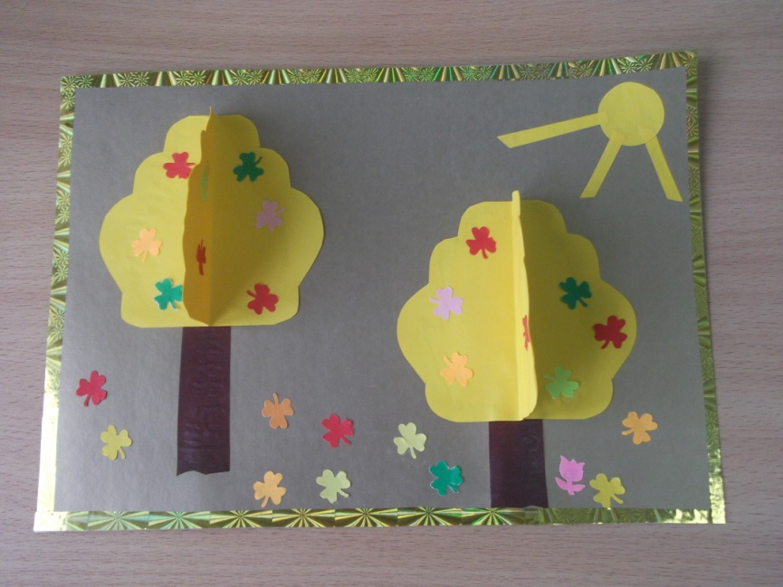

10. Итог. Ребята мы с вами полюбовались красивыми осенними картинками, поговорили об осени, о названиях осенних месяцев, поиграли, послушали песенки про осень. Какой цвет мы изучали на уроке? (жёлтый, повтори).
Хорошо занимались, вот вам жёлтые конфеты.

